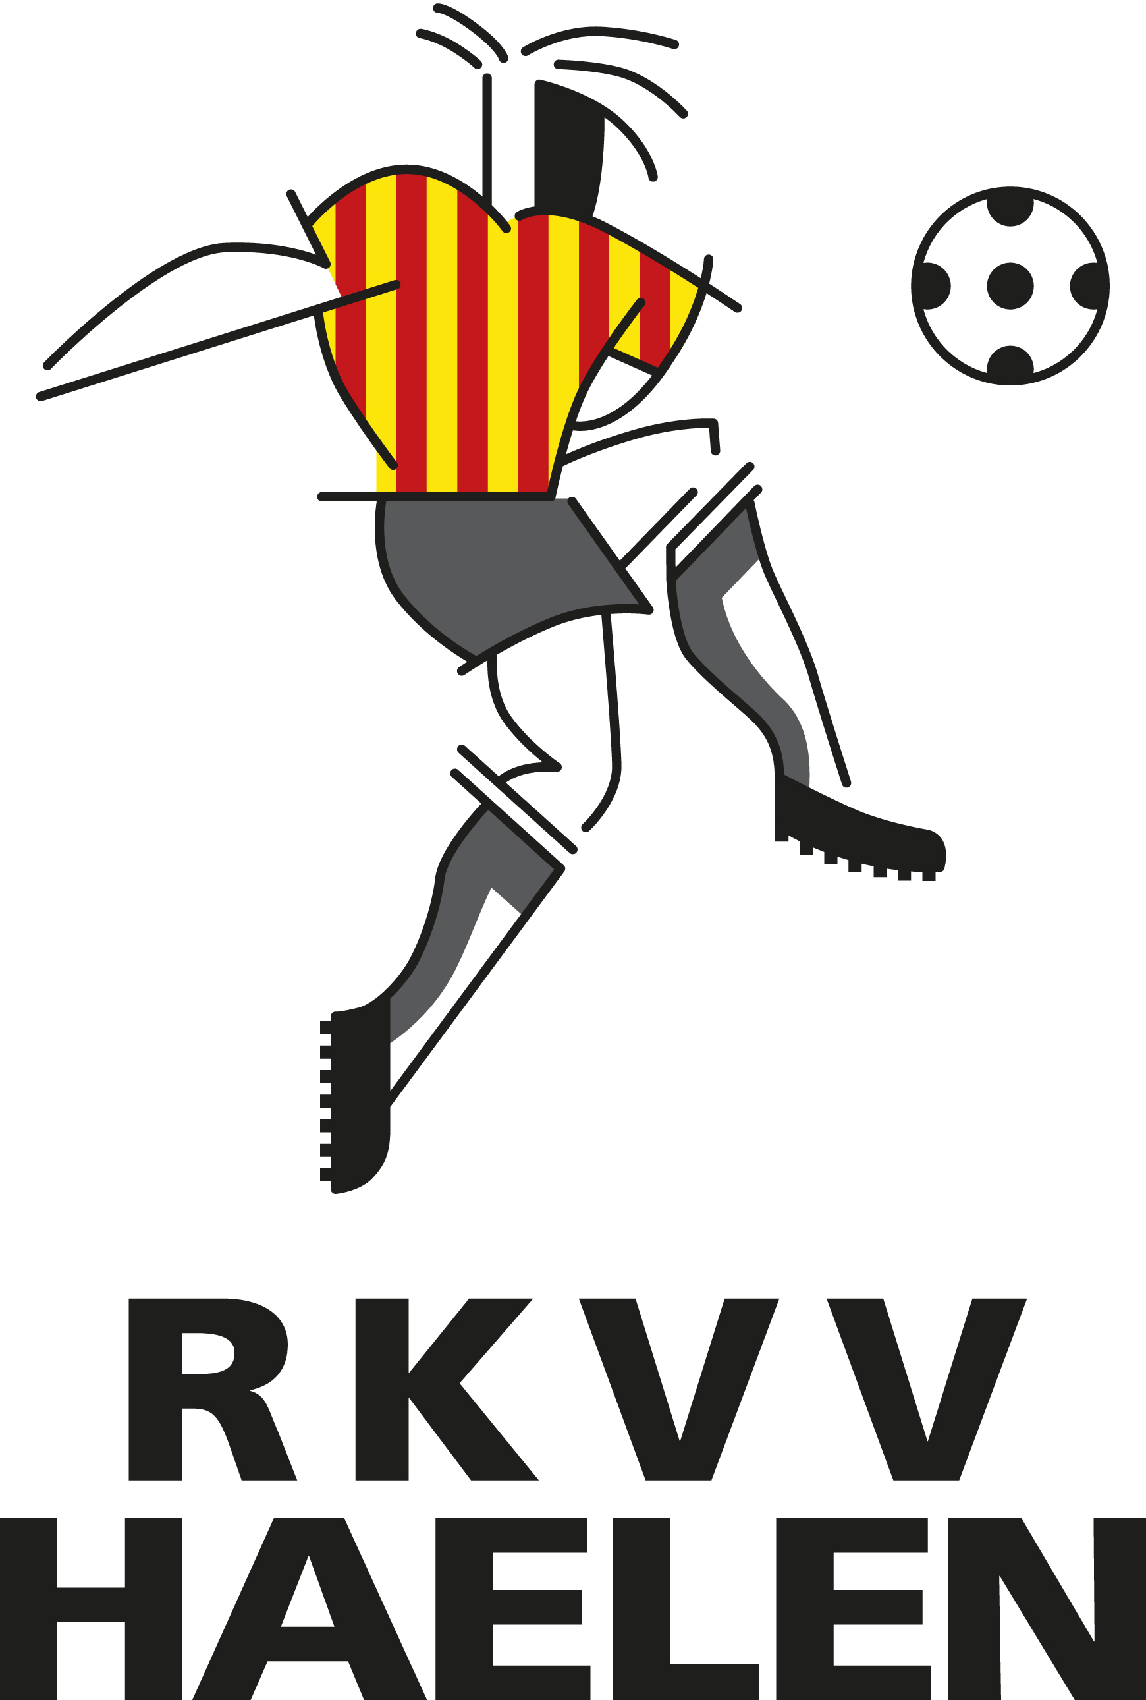**Beleid inzake voorkomen en aanpak van seksuele intimidatie, misbruik en ander grensoverschrijdend gedrag in de sport**

**INLEIDING**

**RKVV Haelen staat voor een sociaal veilige sportomgeving**In 2017 verscheen het “Rapport van de Onderzoekscommissie seksuele intimidatie en misbruik in de sport”.

Hierin wordt nadrukkelijk aandacht gevraagd voor dit gedrag.

Onder seksueel grensoverschrijdend gedrag of seksuele intimidatie en misbruik vallen echter zeer veel verschillende gedragingen. Die lopen van verbale intimidatie (het vertellen van een schuine mop of het maken van een seksueel getinte opmerking) tot verkrachting.

RKVV Haelen hanteert “Seksuele intimidatie is elke vorm van seksueel gedrag die iemand als ongewenst of gedwongen ervaart.

Het is belangrijk om vast te houden waar het in deze brede definitie om gaat: de persoon die met het gedrag wordt geconfronteerd, ervaart het als een aantasting van zijn waardigheid. En als hij of zij dat laat weten, moet dat zonder meer serieus worden genomen, niet alleen door degene die dit gedrag vertoont, maar ook door anderen.

RKVV Haelen wil met dit beleid en maatregelen aantonen dit probleem serieus te nemen. We willen maatregelen nemen om dit grensoverschrijdend gedrag te voorkomen en voorbereid te zijn om adequaat om te gaan met de gevolgen, als het toch gebeurt.

**NORMEN EN WAARDEN**

RKVV Haelen neemt als vereniging een belangrijke maatschappelijke positie in met als opdracht een bijdrage te leveren aan de sportieve, maar ook aan de persoonlijke en sociale ontwikkeling van de leden.  
De vereniging wil verantwoordelijkheid nemen voor deze opdracht. Binnen de invloedsfeer van onze vereniging staan wij voor een preventief en correctief beleid.  
Het beleid is erop gericht om excessen te voorkomen, maar mochten ze voorkomen om consequent handelend op te treden. Het moet duidelijk zijn, dat elke vorm van verbaal en/of fysiek geweld binnen RKVV Haelen niet kan en niet zal worden getolereerd.  
  
**Preventief beleid** bestaat hieruit, dat er gedragsregels worden opgesteld, waaraan de leden, supporters en gasten zich dienen te houden en waarop de vereniging ze kan aanspreken.  
  
**Correctief beleid** voert de vereniging indien leden, supporters en gasten zich schuldig maken aan overtreding van de gedragsregels en zal in voorkomende gevallen sancties opleggen.  
De vereniging zal dit beleid blijven kenbaar maken aan leden en bezoekers.  
  
Bij RKVV Haelen staat de term “Respect” hoog in het vaandel. Respect ten aanzien van mensen, maar ook ten aanzien van materialen. Waardering en respect tonen voor wat onze vele vrijwilligers doen horen daar eveneens bij. Daar past grensoverschrijdend gedrag nadrukkelijk niet bij.

Bestuursleden, commissieleden, trainers en leiders hebben een voorbeeldfunctie.  
Zij dragen zorg voor een open communicatie, voeren hun taken naar vermogen zo goed en correct mogelijk uit, geven voldoende en betrouwbare informatie en toelichting op hun beslissingen en zijn bereid om eerlijk over problemen te praten en te zoeken naar reële oplossingen. Zij nemen klachten serieus. Zij spreken mensen aan op gedrag dat ongepast of discutabel is. Zij nemen passende maatregelen bij geconstateerd ongewenst gedrag, maar tonen ook waardering bij goed gedrag.

RKVV Haelen wil het breed houden en noemt dit beleid daarom “Veilig sporten bij RKVV Haelen”. Het zal regelmatig geëvalueerd en zo nodig bijgesteld worden.

**GEDRAGSREGELS VOOR BEGELEIDERS (TRAINERS, LEIDERS, VERZORGERS, BESTUUR, OVERIGE BEGELEIDERS EN / OF VRIJWILLIGERS EN BEZOEKERS)**

Deze zijn conform regels uit de eerder genoemde toolkit van NOC-NSF.

1. De begeleider moet zorgen voor een omgeving en een sfeer waarbinnen de sporter zich veilig kan voelen.
2. De begeleider onthoudt zich ervan de sporter te bejegenen op een wijze die de sporter in zijn waardigheid aantast, én verder in het privéleven van de sporter door te dringen dan nodig is in het kader van de sportbeoefening.
3. De begeleider onthoudt zich van elke vorm van (machts)misbruik of seksuele intimidatie tegenover de sporter.
4. Seksuele handelingen en seksuele relaties tussen de begeleider en de jeugdige sporter tot zestien jaar zijn onder geen beding geoorloofd en worden beschouwd als seksueel misbruik.
5. De begeleider mag de sporter niet op een zodanige wijze aanraken dat de sporter en/of de begeleider deze aanraking naar redelijke verwachting als seksueel of erotisch van aard zal ervaren, zoals doorgaans het geval zal zijn bij het doelbewust (doen) aanraken van geslachtsdelen, billen en borsten.
6. De begeleider onthoudt zich van (verbale) seksueel getinte intimiteiten via welk communicatiemiddel dan ook.
7. De begeleider zal tijdens training, wedstrijden en reizen gereserveerd en met respect omgaan met de sporter en met de ruimte waarin de sporter zich bevindt, zoals de kleedkamer of de hotelkamer.
8. De begeleider heeft de plicht - voor zover in zijn vermogen ligt - de sporter te beschermen tegen schade en (machts)misbruik als gevolg van seksuele intimidatie. Daar waar bekend of geregeld is wie de belangen van de (jeugdige) sporter behartigt, is de begeleider verplicht met deze personen of instanties samen te werken, opdat zij hun werk goed kunnen uitoefenen.
9. De begeleider zal de sporter geen (im)materiële vergoedingen geven met de kennelijke bedoeling tegenprestaties te vragen. Ook de begeleider aanvaardt geen financiële beloning of geschenken van de sporter die in onevenredige verhouding tot de gebruikelijke dan wel afgesproken honorering staan.
10. De begeleider zal er actief op toezien dat deze regels worden nageleefd door iedereen die bij de sporter is betrokken. Indien de begeleider gedrag signaleert dat niet in overeenstemming is met deze gedragsregels zal hij de daartoe noodzakelijke actie(s) ondernemen.
11. In die gevallen waarin de gedragsregels niet (direct) voorzien, ligt het binnen de verantwoordelijkheid van de begeleider in de geest hiervan te handelen.

Alle vrijwilligers zullen in kennis worden gesteld van deze 11 punten.

**OMGANGSREGELS**

Bovengenoemde omgangsregels zijn vertaald in concrete omgangsregels binnen onze vereniging.

1. Ik accepteer en respecteer de ander zoals hij is en discrimineer niet. Iedereen telt mee binnen de sportvereniging.
2. Ik houd rekening met de grenzen die de ander aangeeft.
3. Ik val de ander niet lastig.
4. Ik berokken de ander geen schade.
5. Ik maak op geen enkele wijze misbruik van mijn machtspositie.
6. Ik scheld niet en maak geen gemene grappen of opmerkingen over anderen.
7. Ik negeer de ander niet.
8. Ik doe niet mee aan pesten, uitlachen of roddelen.
9. Ik vecht niet, ik gebruik geen geweld, ik bedreig de ander niet, ik neem geen wapens mee.
10. Ik kom niet ongewenst te dichtbij en raak de ander niet tegen zijn of haar wil aan.
11. Ik geef de ander geen ongewenste seksueel getinte aandacht.
12. Ik stel geen ongepaste vragen en maak geen ongewenste opmerkingen over iemands persoonlijk leven of uiterlijk.
13. Als iemand mij hindert of lastig valt dan vraag ik hem/haar hiermee te stoppen. Als dat niet helpt, vraag ik een ander om hulp.
14. Ik help anderen om zich ook aan deze afspraken te houden en spreek degene die zich daar niet aan houdt erop aan en meldt dit zo nodig bij het bestuur.
15. Ik kan altijd terecht bij de vertrouwenscontactpersoon van de vereniging.

**PROCEDURE VOOR EEN VOG-VERKLARING**

RKVV Haelen streeft naar een zo veilig en prettig mogelijke omgeving voor haar leden. In dat kader verlangt het hoofdbestuur van RKVV Haelen dat ieder kaderlid, dat direct samenwerkt met kinderen jonger dan 18 jaar, een Verklaring Omtrent het Gedrag (VOG) kan overleggen. De VOG is een middel om een zo veilig mogelijke sportomgeving te creëren en om seksuele intimidatie en normafwijkend gedrag zo veel als mogelijk te voorkomen. Een VOG is een verklaring waaruit blijkt dat het gedrag van de vrijwilligers in het verleden, geen bezwaar vormt voor het vervullen van de functie als vrijwilliger bij RKVV Haelen. Dit geldt voor vrijwilligers binnen RKVV Haelen die direct of indirect betrokken zijn bij minderjarigen en/of mensen met een verstandelijke beperking.   
  
De sportvereniging is altijd degene die als eerste actie onderneemt bij een VOG-aanvraag. Vervolgens maakt de persoon, voor wie de VOG wordt aangevraagd, de VOG-aanvraag definitief.  
Lees hieronder hoe dit werkt.

1. U heeft zich aangemeld als lid van RKVV Haelen en wilt daarbij fungeren als kaderlid.
2. RKVV Haelen vraagt een elektronische VOG aan voor de persoon die een functie uit wilt oefenen.
3. U ontvangt een e-mail met een link naar een aanvraagformulier. Klik op deze link. Let op: de mogelijkheid om via deze link uw VOG-aanvraag in te dienen vervalt na 30 dagen
4. Vul de aanvraag voor de VOG in via de link die u per e-mail heeft ontvangen. U dient uw gegevens in te vullen (hiervoor heeft u uw DigiD nodig)
5. De COVOG zal uw aanvraag beoordelen en stuurt, indien akkoord, de VOG per post naar u op
6. Overhandig uw originele VOG aan de contactpersoon binnen RKVV Haelen

RHVV Haelen krijgt geen inzage in de inhoud van het Justitieel Documentatie Register van de betreffende vrijwilliger. Indien de VOG wordt overlegd dan is het voor RKVV Haelen duidelijk dat er vanuit het verleden geen bezwaar is om de vrijwilliger de genoemde functie binnen de vereniging te laten invullen.

Indien een VOG niet wordt verstrekt krijgt de vereniging daar geen bericht over en uiteraard geen gegevens over het waarom niet. Alleen de betreffende persoon krijgt zelf bericht.

Voor verdere informatie omtrent de Verklaring Omtrent Gedrag (VOG) verwijzen we graag naar de site van NOC*NSF ; <http://www.nocnsf.nl/vog/>.

**PROCEDURE MELDING ONGEWENST GEDRAG**

Voor meldingen aan de vertrouwenspersonen hanteert RKVV Haelen het Protocol Sociaal Veilige Sportomgeving t.b.v. Grensoverschrijdend gedrag van NOC*NSF.

**ONZE VERTROUWENSCONTACTPERSONen (VCP)**

De rol van vertrouwenscontactpersoon (VCP) wordt vervuld door:

* Marike Le Large, te bereiken via: [marikelelarge@gmail.com](mailto:marikelelarge@gmail.com) en

06-43204995;

en

* Marieke Knops, te bereiken via: [marieke_kessels@hotmail.com](mailto:marieke_kessels@hotmail.com) en

06-41432840.

**Taken:**

* Opvang en begeleiding van de klager gericht op het oplossen van de klacht
* Voorlichting geven over de functie en over vormen van ongewenst gedrag
* Preventieve activiteiten organiseren gericht op voorkomen van ongewenst gedrag en onveiligheid
* Beleidsadvies geven aan bestuur van de club gericht op de bevordering van de sociale veiligheid

Voor meer informatie en details verwijzen we naar “Functieprofiel VCP”.

NOC-NSF beschikt over een poule van 11 vertrouwenspersonen. Zij kunnen ingeschakeld worden voor hulp en advies.

De KNVB heeft ook eigen vertrouwenscontactpersonen en vertrouwenspersonen.

De eigen vertrouwenscontactpersoon van de vereniging kan bij de VCP van de KNVB terecht voor ondersteuning in de procedurele rol.

Om in contact te komen met vertrouwenscontactpersonen van de KNVB kan met contact opnemen met:

LOUISSE VONK

Vertrouwenscontactpersoon

[0343 - 499 182](tel:0343%20-%20499%20182)

[vcp@knvb.nl](mailto:vcp@knvb.nl)

Om in contact te komen met vertrouwenspersonen van de KNVB kan met contact opnemen met:

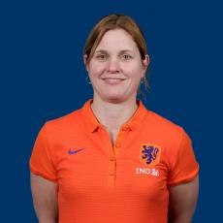MELANIE INKLAAR

Sportarts

[0343-499185](tel:0343-499185)

[vertrouwenspersoon@knvb.nl](mailto:vertrouwenspersoon@knvb.nl)

***PROCEDURE DIE DE VERTROUWENSCONTACTPERSONEN* VOLGEN**

Onderstaande stappen komen ook terug in het bovengenoemde protocol “Protocol Veilige Sportomgeving t.b.v. Grensoverschrijdend gedrag (van NOC-NSF).

* De vertrouwenscontactpersoon (VCP) is binnen de vereniging het eerste aanspreekpunt voor eenieder die opmerkingen of vragen heeft m.b.t. seksuele intimidatie of ander grensoverschrijdend (agressie, pesten, discriminatie e.d.);
* De VCP maakt binnen 48 uur een afspraak met het slachtoffer;
* De VCP voert binnen 2 dagen een gesprek met het slachtoffer;
* Deze gesprekken zijn in principe vertrouwelijk. Maar deze vertrouwelijkheid heeft zijn grenzen: ten eerste vanwege het algemeen belang van een veilige sportomgeving (bijvoorbeeld wanneer veiligheid van een of meer van haar leden in het geding is) en ten tweede vanwege de Nederlandse wetgeving (bijvoorbeeld bij een ernstig strafbaar feit), die in bepaalde gevallen de VCP en het bestuur verplicht de vertrouwelijkheid te doorbreken;
* De VCP zal in alle gevallen dat hij/zij op welke wijze dan ook kennis neemt van een incident m.b.t. grensoverschrijdend gedrag dit geanonimiseerd met het bestuur moeten bespreken. Hierbij wordt de vertrouwelijkheid niet geschonden, terwijl het bestuur kan beoordelen of en hoe zij moet handelen.;
* Naar aanleiding van wat de VCP ter ore komt, wordt de betrokkene geïnformeerd over mogelijke vervolgstappen en over (externe) instanties waartoe betrokkene zich kan wenden voor verschillende vervolgstappen
* Indien het eerdergenoemde handelen van het bestuur vereist dat (een deel van) de vertrouwelijkheid wordt opgeheven, zal betrokkene door de VCP hierover uitleg krijgen en om diens toestemming worden gevraagd.
* Bij het opheffen van de vertrouwelijkheid moeten diverse stappen doorlopen worden (zie protocol “Protocol Veilige Sportomgeving t.b.v. Grensoverschrijdend gedrag (van NOC-NSF)
* De VCP brengt het bestuur altijd op de hoogte van wat betrokkende heeft verklaard en welke afspraken met betrekking tot de doorverwijzing zijn gemaakt. Dit gebeurt geanonimiseerd, maar met de mogelijkheid tot het eerdergenoemde ‘opheffen vertrouwelijkheid’;
* De VCP legt verslag van de gevoerde gesprekken en de daaruit voortvloeiende doorverwijzing en gemaakte afspraken in 2 standaard formulieren die hiervoor door NOC-NSF zijn ontwikkeld (‘registratieformulier voor de VCP’ en ‘rapportageformulier voor de rapportage aan het bestuur’;
* Deze formulieren worden binnen de vereniging op een veiliger wijze gearchiveerd. De VCP beheert dit archief, met in achtneming van de AVG-regels)
* Bij vermoedens van grensoverschrijdend gedrag, anonieme signalen, eigen waarneming of geruchten daarover, licht de VCP het bestuur in. Besluit het bestuur tot verdere stappen, zoals nader onderzoek, dan wordt de VCP daar niet mee belast. Ook wordt de VCP niet belast met inhoudelijke taken bij een eventueel tuchtrechtelijk traject, ook al komen de signalen van hem/haar;

Vastgesteld in de bestuursvergadering van 8 november 2018 en bekrachtigd in de Algemene Ledenvergadering van 23 november 2018.

Tekstueel bijgesteld in de bestuursvergadering d.d. 14-02-2019.